Открытый урок по математике 5 класс на тему «Прямоугольный параллелепипед»

Урок «Прямоугольный параллелепипед»
Тема урока. Прямоугольный параллелепипед (Математика: Учеб для 5 кл. сред. шк./ Н.Я. Виленкин, В.И. Жохов, А.С. Чесноков, С.И. Шварцбурд. – М.: Посвещение)
Тип урока: Урок открытия новых знаний.
Цели урока: В совместной деятельности с учащимися изучить элементы прямоугольного параллелепипеда, вывести формулу для вычисления площади поверхности прямоугольного параллелепипеда и применить данную формулу при решении практических задач.
В ходе урока учащиеся:
уЗнают: элементы прямоугольного параллелепипеда; измерения параллелепипеда; свойство прямоугольного параллелепипеда (противоположные грани равны); формулу для вычисления площади поверхности параллелепипеда.
Умеют: выделять на рисунке, на модели элементы прямоугольного параллелепипеда; вычислять площадь поверхности параллелепипеда; выводить формулу для вычисления площади поверхности параллелепипеда.
Понимают: объекты реального мира имеют форму прямоугольного параллелепипеда; применение формулы вычисления площади поверхности прямоугольного параллелепипеда на практике.
Структура урока:
- Мотивационо – ориентировочная часть:
  - Актуализация (устный счет);
  - Создание проблемной ситуации;
  - Постановка учебной задачи (цели) урока.
- Операционно – познавательная часть:
  - Исследование фигуры прямоугольного параллелепипеда (грани, вершины, ребра)
  - Выведение формулы вычисления площади поверхности прямоугольного параллелепипеда.
  - Применение полученных знаний при решении текстовых задач.
- Рефлексивно – оценочная часть:
  - Подведение итогов урока.
  - Самооценка деятельности на уроке.
  - Постановка домашнего задания.

Ход урока
Перед началом занятия учитель проверяет готовность учеников к уроку: готовность доски, порядок на партах наличие тетрадей. Сбор тетрадей осуществляется перед уроком.
Деятельность учителя | Деятельность ученика
I Мотивационно – ориентировочный этап
Проверка домашнего здания. Актуализация.10 мин
Готовность к уроку. Проверка наличия принадлежностей, необходимых к уроку.  Какая фигура изображена на рисунке?  Назовите элементы прямоугольника АВСD.  Верны ли следующие утверждения:  1. У прямоугольника 4 вершины и 4 стороны.  2. Каждая сторона прямоугольника – это прямая, а вершина – это точка.  3. У прямоугольника все стороны равны.  Как называется прямоугольник, у которого все стороны равны?  4. В прямоугольнике противоположные стороны равны.  В 4. Привести пример противоположных сторон.  Составьте задачу по рисунку.  Как вычислить площадь прямоугольника?  Запишите формулу вычисления площади прямоугольника.  Задание. Устно найдите неизвестный компонент в таблице. Первая строка площадь прямоугольника, вторая и третья строка – это стороны прямоугольника. В соответствии с ключом, для каждого полученного ответа подставьте нужную букву.  1 2 3 4 5 6 7 8 9 10 11 12 13 14  S 4 34 60 15 128 125 36 210 25  a 2 1 15 8 16 3 25 52 5 11  b 3 2 8 4 2 6 2 35 11  -  О П В А Е Л И Д Р С Т  102 6 70 4 5 64 104 121 17 112 3  Вычисляем фронтально в классе. Поочередно ученики производят вычисления в таблице и вписывают верный ответ.  Какое мы слово получили?  Что же это такое?  Данные тела разбиты на две группы: верхние 4 тела и нижние. По какому принципу они разбиты на два вида? Что общего среди тел каждой группы?  А Б В Г  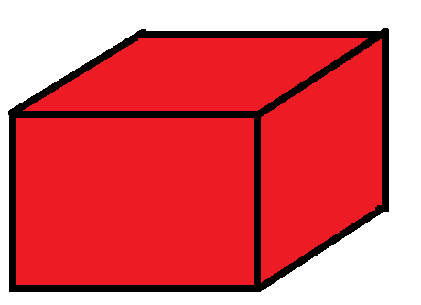 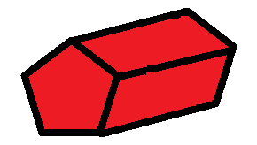 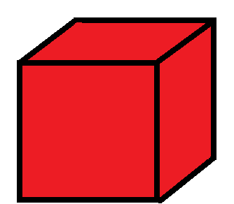 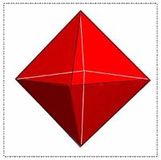  Д Е Ж З  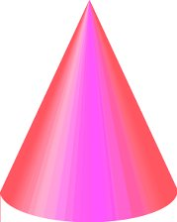 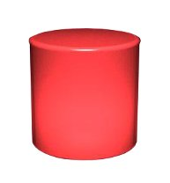 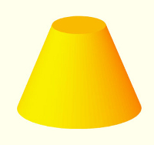  В мире нас окружают множество предметов. Они отличаются формой, размерами, материалами, из которых они изготовлены, окраской… Людей интересуют разные качества этих предметов. Математиков интересуют их форма и размеры. Среди множества геометрических тел есть две большие группы: многогранники и круглые тела.  Слово, которое мы получили – параллелепипед, означает объемное тело, которое является одним из видов многогранников.  А Б В Г  Какие из данных многогранников являются параллелепипедом?  Что отличает их от оставшихся многогранников?  Приведите примеры объектов из окружающего мира, которые имеют форму прямоугольного параллелепипеда?  Изучение пространственных тел происходит в 10 классе, с вами мы будем изучать раздел геометрии – стереометрия, но в 5 классе мы уже можем дать некоторые первоначальные сведения об объемных фигурах, познакомиться с его элементами и некоторыми свойствами.  Какая цель сегодняшнего урока? | Прямоугольник АВСD.  Вершины A,B,C,D; стороны: AB,BC,CD,AD  1.Верно.  2.Неверно. Каждая сторона прямоугольника – это отрезок, а вершина – это точка.  3. Неверно. Частный случай.  Квадрат.  4. Верно. Противоположные стороны: АВ и DC, AD и BC.  Чтобы найти площадь прямоугольника нужно длину умножить на ширину.  S = a b  S 6 4 34 60 64 64 15 128 125 36 104 210 25 121  a 2 1 17 15 8 16 3 64 25 6 52 6 5 11  b 3 4 2 4 8 4 5 2 5 6 2 35 5 11  - П А Р А Л Л Е Л Е П И П Е Д  Параллелепипед.  Это объемное геометрическое тело.  Верхние тела состоят из многоугольников, а нижние тела круглые. В верхней группе каждое тело состоит из многоугольников, а нижняя группа, одним из элементов является круг.  А, В  Грани прямоугольники.  Учебник, каркас дома, класс, коробка.  Познакомиться с элементами, из которых состоит прямоугольный параллелепипед.
Операционо – познавательный этап. 20 минут
- Запишем тему урока в тетрадях.  Число, классная работа и тема урока.  2. Перед нами несколько моделей прямоугольного параллелепипеда: модель из дерева, а так же каркасная модель. На данных моделях хорошо видны элементы прямоугольного параллелепипеда.  Показать грани, ребра, вершины параллелепипеда на модели.  Данных компонентов определенное число. Давай сосчитаем сколько их. Заполним таблицу.  Учитель вызывает к доске учеников для подсчета количества вершин, ребер и граней.  Параллельно заполняется таблица  (заполняются первые два столбца):  Количество Какие геометрические фигуры  Вершины  Ребра  Грани  Итак, как мы знаем любую точку в пространстве и на плоскости мы можем обозначить латинской буквой алфавита.  Перед вами изображение прямоугольного параллелепипеда. Каждую вершину обозначили латинской буквой. Перечисляя латинские буквы, мы обозначаем данный параллелепипед. Кто мне скажет, как обозначается данный параллелепипед? 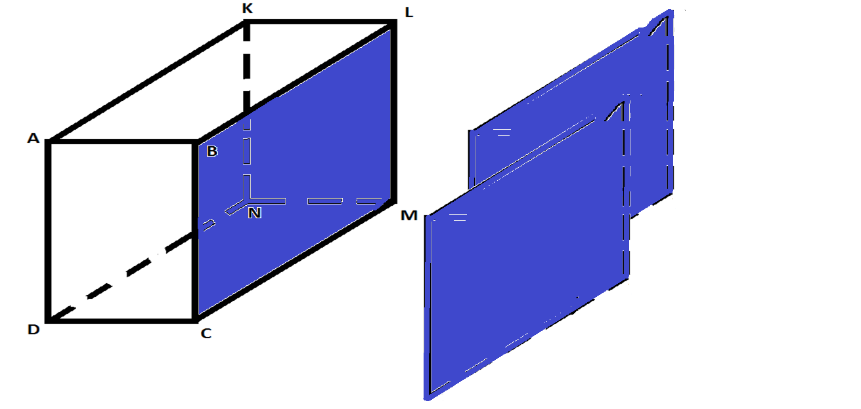 | Количество Какие геометрические фигуры  Вершины 8 точки  Ребра 12 отрезки  Грани 6 прямоугольники  ABCDKLMN
Задание. Первый ряд выписывает обозначение вершин; второй обозначение ребер; третий ряд – обозначение граней.  Проведение физкультминутки  Надина А.  Найдите для параллелепипеда равные ребра.  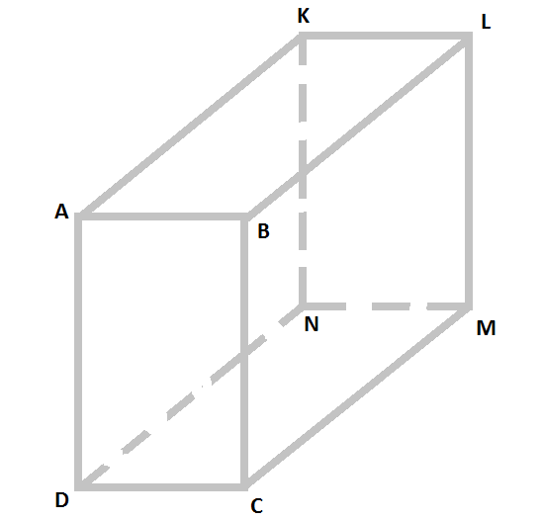  У каждой группы равных ребер есть названия.  АВ = DC = MN = KL - ширина  AK = BL = CM = DN - длина  AD = BC = LM = KN – высота  Возможно ли равенство всех трех измерений?  Какую фигуру мы получаем?  С самого раннего детства знакома нам такая фигура как куб.  В чем же отличия куба от общего вида прямоугольного параллелепипеда?  Какие грани будут равны у параллелепипеда ABCDEFGH.  Одновременно идет показ на слайдах.  Как взаимно расположены относительно друг друга данные грани.  Такие грани называют противоположными друг другу.  Какой вывод можно сделать из вышесказанного.  И на слайде и на модели равные грани выделены одним цветом. | Для предоставления результатов ученики выходят к доске парой. Один зачитывает элементы, второй их показывает на чертеже.  Если требуется дополнение, учитель обращается к другим группам.  Проведение физкультминутки  Ученики записывают себе в тетрадь.  АВ = DC = MN = KL  AK = BL = CM = DN  AD = BC = LM = KN  Да.  Куб.  Все ребра равны. Все грани являются квадратами.  ABСD = KLMN  ADNK = BCML  ABFE = DCGH  Они лежат напротив друг друга.  Противоположные грани прямоугольного параллелепипеда равны.  AB = DC =MN = KL - ширина  DN = CM = BL = AK - длина  AD = BC = LM = KN - высота  KLMN; ADNK  Противоположные грани равны.  ABCD = KLMN  ADNK = BCML  ABFE = DCGH  Да.  У куба длина, ширина и высота равны.  Грани куба – это квадраты.  Второй и третий рисунок. Первый не является разверткой, из-за несоответствия граней.
Откроем учебник на странице 121,  № 792.  Читает задание ученик.  На слайде рисунок.  Что такое площадь поверхности прямоугольного параллелепипеда?  Сколько граней у параллелепипеда?  Какими геометрическими фигурами являются данные грани?  Как вычислить площадь каждой грани?  Каким свойством обладают грани параллелепипеда?  Поэтому площадь мы будем находить лишь у трех граней.  Чему равны измерения первой грани?  Вычислите площадь данной грани.  Чему равны измерения второй грани?  Вычислите площадь данной грани.  Чему равны измерения третьей грани?  Вычислите площадь данной грани.  Как записать выражением площадь поверхности прямоугольного параллелепипеда?  № 796(б) – Напишите формулу для вычисления площади поверхности прямоугольного параллелепипеда.  Итак, мы вывели формулу по которой легко найти площадь поверхности прямоугольного параллелепипеда, зная его измерения.  Задача: Мальчик хочет упаковать приготовленный маме к Новому году подарок в коробку, имеющую форму прямоугольного параллелепипеда, размеры которой 20 см $×$30 см $×40 см$. Эту коробку он решил со всех сторон оклеить цветной бумагой, 1 дм² которой стоит 8 рублей. На покупку нужного количества бумаги мальчик рассчитывает потратить 450 рублей. Хватит ли ему денег для этого?  Если остается время: №792(а,б) | Сумма площадей его граней.  6  Прямоугольники  Нужно длины сторон каждой грани перемножить.  Противоположные грани параллелепипеда равны.  5см и 6 см  $$5∙6=30 {см}^{2}$$  5 см и 3 см  $$5∙3=15 {см}^{2}$$  3см и 6 см  $$6∙3=18 {см}^{2}$$  $$2∙30+2∙15+2∙18=126 {см}^{2}$$  Измерения первой грани a и b  S= $a∙b$  Измерения второй грани b и c  $$S=b∙c$$  Измерения третьей грани a и c  $$S=a∙c$$  $$S=2∙ab+2∙bc+2∙ac$$  Сначала найдем площадь поверхности параллелепипеда.  $$S=2∙ab+2∙bc+2∙ac$$  - $2∙20∙30+2∙30∙40+2∙20∙40=1200+2400+1600=5200$ см² – площадь поверхности параллелепипеда.  - $5200 {см}^{2}=52 {дм}^{2}$  - $52∙8=416$ (руб) – потребуется на покупку.  Ответ: Мальчик смело может отправиться за цветной бумагой.
III Рефлексивно – оценочный этап
Сначала мы запишем домашнее задание, а затем подведем итоги нашего занятия. Домашнее задание:  - $§4$, пункт 20, стр 121 № 811, 812, 814, 817.  Четкие рекомендации к выполнению каждого номера.  Какова была цель нашего урока?  Достигли ли мы данной цели?  Назовите объекты из окружающего мира, имеющие форму прямоугольного параллелепипеда.  Какие элементы мы выделили у прямоугольного параллелепипеда?  1.Вершины а) ABCD, KLMN, АВLK, DCMN…  2. Ребра б)A,B,C,D, K,L,M,N…  3. Грани в) AB, BL, LK, KA…  Поставьте соответствие между элементом и обозначением.  Сколько вершин, ребер и граней  у прямоугольного параллелепипеда?  Назовите измерения параллелепипеда.  Назовите равные грани данного параллелепипеда.  Как найти площадь боковой поверхности прямоугольного параллелепипеда.  Зачем нам находить площадь боковой поверхности параллелепипеда?  Итак, урок окончен, но поставьте себе в тетрадь оценку за работу на уроке, и добавьте к этой оценке + - если урок был для вас интересным; - если урок был скучным. | Изучить компоненты и свойства прямоугольного параллелепипеда.  Да, достигли.  Дома, класс, кирпич и т.д.  Вершины, ребра и грани.  8. Они являются точками.  - Ребра – это отрезки.  6. Грани являются прямоугольниками.  Длина, ширина, высота.  Нужно сложить площади граней параллелепипеда.  В практических целях. Например чтобы оклеить коробку бумагой, покрасить комнату, поклеить в комнате обои.

